图像畸变矫正初步研究

罗海风

2010.7

图像几何畸变：

镜头的几何畸变是指在图像平面上图像点在几何位置上的误差，从而造成成像系统不能使图像与实际景物在全视场范围内严格满足针孔成像模型，使中心投影射线发生弯曲。

畸变分类：

畸变可以分为径向畸变和切向畸变。对于一般广角/鱼眼镜头所得图像，其畸变为径向畸变。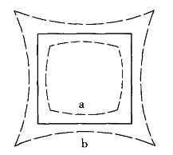如图所示，原始图像为正方形，拍摄所得图像a为桶形畸变，图像b为枕形畸变。广角/鱼眼镜头所得图像畸变即为桶形畸变，它造成居于外侧的边沿点更加拥挤和成像比例减少

图像畸变矫正方法基本原理：

对于最常见的径向桶形畸变，越靠近图像中心，像素位置误差越小；越靠近图像边缘，像素位置误差越大。这就存在一个偏差曲线（也可以说是映射）。如果追求高精度复原，则用镜头拍摄标准图形（如点阵，网格），将所得图像和原始图像比较，取得一定数量的采样点，然后拟合出该偏差曲线。这样的曲线得到以后，该镜头拍摄的图片都可以进行利用它进行较好的矫正。

图像畸变矫正的盲矫正方法原理：

对于上述的偏差曲线，可以用不同方法进行建模和假设，从而不需要用模板进行定标而直接进行矫正。《一种基于畸变等效曲面的图像畸变校正》中给出了一个简单的建模方式。其假设镜头是球面的且光路简单理想化，推导出一个偏差曲面公式，直接用来进行畸变图片矫正。

我用matlab实现了这一过程，以下两幅图是广角原图和矫正后的图片。

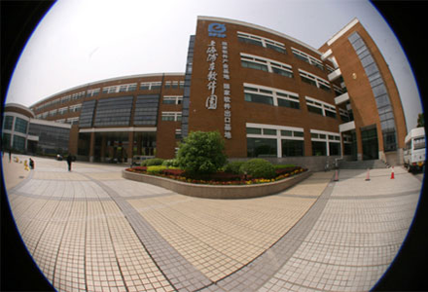

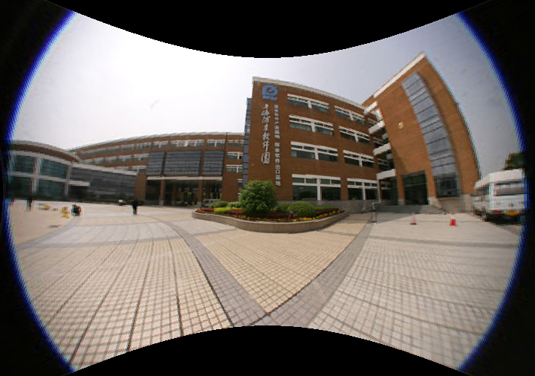

图像畸变矫正的盲矫正方法缺陷：

用建模得到的曲面去逼近未知曲面，在参数可以调整的情况下，只有图像靠近中心光轴的部分可以较好的矫正，而图像边缘部分不可避免地会有较大误差。如上图所示，图像中心部分的桶形畸变有了较好的矫正效果，而边缘部分畸变仍然很大。

后续工作所需条件：

如果实际中所用镜头拍摄角度不大，畸变不严重，则盲矫正方法似乎还是可行的。

如果需要高精度矫正，则需要实际镜头和矫正模板来进行畸变像素的采样。